**КАЛЕЙДОСКОП ЧАРІВНИХ МОМЕНТІВ  
НІДЕРЛАНДИ, ЧЕХІЯ, УГОРЩИНА, НІМЕЧЧИНА  
(шкільні канікули)**

**22.03.2025 29.03.2025 03.05.2025**

**28.06.2025 23.08.2025 25.10.2025**

##### 1 день

###### Знайомство з Будапештом

**Прибуття в Мукачево.** Зустріч представником компанії Сакумс біля автобусу (автобус буде подано на парковку на привокзальній площі). Орієнтовний час збору туристів - 06:00. Посадка в комфортабельний автобус.

Виїзд на кордон о 06:10. Час виїзду може змінюватись, просимо перед бронюванням туру уточнювати.

**Переїзд у Будапешт.**

Рекомендуємо на вибір:

* **екскурсію "Душа і серце Будапешту"**(15 євро для дорослих/10 євро для дітей). Справжня душа Будапешту – Базиліка Святого Іштвана – одна з трьох найбільших угорських базилік. Зачаровують її бронзові барельєфи та мозаїка на колонах і стінах, розписаний купол із біблійними сценами про створення світу. Далі шлях пролягатиме через площу Свободи до серця Будапешту – Парламенту. Це найбільша урядова резиденція в Європі, яку будували 19 років! Насолодившись красою будівлі та видами на Дунай, ми продовжимо маршрут по набережній до ланцюгового мосту Сечені – найкрасивішого та найбільш впізнаваного мосту Будапешта. Ми послухаємо легенди, пов'язані з ним. Далі, прогулюючись набережною Будапешту, побачимо багато пам'ятників, сумних і кумедних, дізнаємося їх історії, концертний зал "Вігадо", де виступали знамениті композитори. Ми впевнені, що Ви закохаєтеся в Будапешт ще більше.

або

* **екскурсію "Будапешт в ілюмінації"** (30 євро для дорослих/25 євро для дітей) - захоплююча прогулянка на кораблику Дунаєм під святково ілюмінованими мостами з безлімітним шампанським для дорослих чи солодкими напоями для дітей. Ви отримаєте насолоду від шедеврів архітектури, що прикрашають набережну: Рибацький Бастіон, Королівський палац, Парламент і мости, пропливаючи під якими, варто обов’язково загадати бажання, яке неодмінно здійсниться!

**Переїзд у готель на території Угорщини. Нічліг.**

[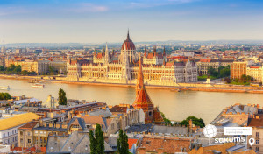](https://sakums.com.ua/storage/watermarked/uy2OW65mTQfxYQZhCGgerwMgsvuNO97ZSkWh4AHc.jpeg)[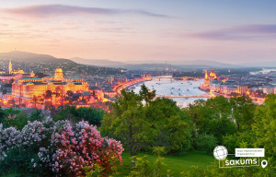](https://sakums.com.ua/storage/watermarked/ddxQuf5jmpsxbTF5feXB3xNEXluV4X6ralh8dC1W.jpeg)[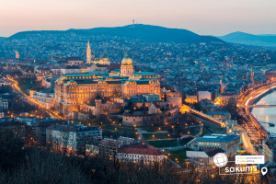](https://sakums.com.ua/storage/watermarked/R3b0HfLRL7uqcxApIGco01NSpZbkseoFTMFDzYyZ.jpeg)

##### 2 день

###### Дивовижний Чеський Крумлов

Сніданок. Виселення з готелю. **Переїзд в Чехію.**

На нашому маршруті ми не можемо оминути увагою і не прогулятися **Чеським Крумловом** (25 євро для дорослих/20 євро для дітей) – місто, яке прославилось на весь світ завдяки унікальній атмосфері Середньовіччя. Ви побачите неймовірні місця: панорами, які відкриються з Плащового мосту; внутрішні двори Крумловського замку, який затишно розмістився на скелі над Влтавою і охороняється ведмедями; костел святого Віта, який береже таємниці роду Шварценбергів. Історичний центр Чеського Крумлова настільки барвистий, що нагадує казкові декорації, що ожили. Його доля дуже цікава та пов'язана з відомими іменами чеської історії. Це місто завжди залишає відчуття свята, настільки воно колоритне. Вузькі середньовічні вулички, площа з приголомшливими будинками в стилі ренесанс, річка Влтава з мальовничими порогами, Крумлівський замок — все це обов'язково треба побачити на власні очі. Словами красу та атмосферу цього місця передати дуже важко. Після екскурсії у вас буде нагода відвідати Крумловський Замок (додаткова оплата), заглянути в тутешні музеї, спробувати смачну місцеву кухню та придбати на пам'ять унікальні сувеніри, які завжди будуть нагадувати про захоплюючий Крумлов.

**Переїзд по території Чехії до транзитного готелю. Ночівля.**

[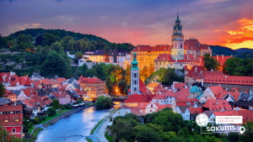](https://sakums.com.ua/storage/watermarked/A0X1jrnSxBOT66I0lsHObFjb2Wqwa1J3Zuo5sZFq.jpeg)[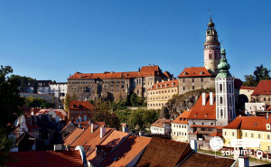](https://sakums.com.ua/storage/watermarked/1ZRwEW1iHHTzK2CKwElLE2UE1lj2aXKm12sZtWYH.jpeg)[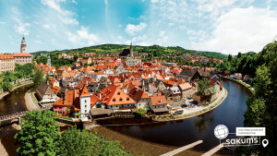](https://sakums.com.ua/storage/watermarked/q8EeapA7eVeBbPWtBFjVK2D4RrmPHjh8bbZIaiHb.jpeg)

##### 3 день

###### Казка, що ожила

Сніданок. Виселення з готелю. **Прямуємо до Німеччини.**

**Сьогодні свої прикраси нам представляють міста "Нюрнберг** **і** **Бамберг - казка, що ожила"** (35 євро для дорослих/30 євро для дітей).

**Нюрнберг**- це сучасне живе місто, оповите середньовічним колоритом. У серці Нюрнберга, навпроти церкви Святого Лоренца, знаходиться найстаріший будинок міста - будинок Нассау ХІІІ століття. Це неофіційна столиця Священної Римської імперії, в якій ховали символи влади - корону, скіпетр і державу, це резиденція впливових баварських курфюрстів, це всесвітньо відоме місце проведення справедливого трибуналу після руйнівної Другої світової війни, а сьогодні - чарівне місто з неймовірно красивою архітектурою фахверкових будинків, старовинними храмами, імператорським замком-фортецею, мостами через мальовничий канал і оборонною стіною, яка, як прикордонник, показує, де закінчилося "учора" і почалося "сьогодні". Нюрнберг - мала батьківщина геніальних Дюрера, Шпенглера і Гегеля, маленького олов'яного солдатика і добродушного лускунчика. Тут на кожному кроці тебе чекають жива історія і захоплюючі пригоди...

Відкрий для себе **Бамберг** - місто німецької мрії, яке не залишить нікого байдужим! Бамберг- тисячолітнє місто на семи пагорбах, серце католицької Баварії, місто-музей просто неба, народжений, мабуть, в сорочці, яке від авіабомб Другої світової війни врятувала свята покровителька Кунигунда, накривши своїм плащем з густого туману. Тому сьогодні сотні тисяч туристів приїжджають у Бамберг милуватися "німецьким Римом" і "баварською Венецією": живе середньовічне місто, що збереглося, з 2400 занесеними в список ЮНЕСКО будівлями, барочна Стара ратуша, вишукані бюргерськи палаци і симпатичні дерев'яні фахверкові будиночки, вузькі мощені вулички і прикрашені вікна, дзвони храмовых веж і дзвін пивних келихів...

**Переїзд в Нідерланди до транзитного готелю. Ночівля.**

[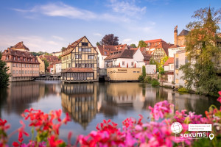](https://sakums.com.ua/storage/watermarked/zL4NpZDHliQyd4BuoImY5xZ7ADdmxJoLTPnO0QNP.jpeg)[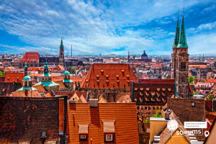](https://sakums.com.ua/storage/watermarked/GJpyvfAsrKz8pXVRHH19au4N4B6qrfShQCV2wk4k.jpeg)[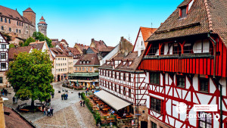](https://sakums.com.ua/storage/watermarked/8rlyAFMUbjvPuYaPeZZunFXTZgmZNKjMsGdBVT8L.jpeg)

##### 4 день

###### Знайомство з Нідерландами

Сніданок. Виселення з готелю.

По дорозі в Амстердам рекомендуємо**екскурсію "Серце Голландії"** (35 євро для дорослих/30 євро для дітей). Місцеві жителі говорять: "Хто не бачив провінції - той не бачив Голландії"! Ви потрапите в музей під відкритим небом - Заансе Сханс. П'ять старовинних млинів прикрашають берег річки Заан. Млини в Нідерландах - це життя! Ви дізнаєтесь, як в Нідерландах роблять твердий голландський сир. Звісно, його можна буде скуштувати! Адже в місцевій сироварні виробляють більше 30 видів сирів, серед яких найбільш улюблений голландцями - Гауда. Тут можна також його придбати. В іншому павільйоні майстри покажуть, як виробляли колись дерев'яні черевички - кломпи, в яких голландці ходять дотепер!  
Продовжимо знайомство з Голландією. Переїзд в**Волендам** - рибацьке містечко на березі моря, де розмістилися дерев'яні будинки в оточенні човнів, яхт та катерів. В цьому затишному місці хочеться оселитися. Місцеві мешканці живуть й досі в відомих дерев'яних будиночках, які коштують дуже дорого. А в вихідні та святкові дні вони одягають національні костюми. Тут у вас буде можливість насолодитися неймовірними морськими пейзажами та спробувати бутерброд з найсвіжішим малосолоним оселедцем і копченим вугром!

Переїзд в Амстердам.

Для всіх бажаючих пропонуємо**оглядову екскурсію "Амстердам - місто свободи"**(20 євро). Щоб закохатись в Амстердам, треба відчути биття його серця та відчути його душу. Під час екскурсії для вас відкриються всі таємниці міста, вас зачарує площа Дам із Королівським Палацом, ви зазирнете в дворик Історичного музею, побачите Бегинаж (дивовижний оазис тиші і спокою в центрі вируючого міста), послухаєте передзвін Південної церкви, побачите витончену Монетну вежу. Недарма Амстердам називають "Венецією Півночі", адже каналів і різноманітних мостів в місті значно більше, ніж в Венеції. А головною водною магістраллю є канал Зингель, де ви помилуєтеся величезним плавучим квітковим ринком.

Вільний час в Амстердамі. Рекомендуємо відвідати:

* **прогулянку по каналах Амстердаму на кораблику**(20 євро ). Під час прогулянки ви побачите будиночки, що "танцюють", пропливете по найколоритніших каналах Амстердама. Уздовж каналів химерно розташувалися старовинні будівлі з фронтонами всіляких форм, будинки багатих купців 17 століття, старовинні адміністративні будівлі, розкішні маєтки з гербами їх колишніх власників і алмазна фабрика спадкоємиця ювелірних традицій. Вам розкажуть, як розвивалося і розросталося місто упродовж віків.
* **вечірню екскурсію " Амстердам - місто тисячі вогнів"** (20 євро). Після заходу сонця Амстердам особливо чарівний: запалюються вогні, підсвічуються канали і мости, в повітрі з'являється п'янке почуття свободи. Ви прогуляєтеся по району Де Валлен - Кварталу Червоних Ліхтарів, побачите візитну картку цього місця - знамениті «живі» вітрини. Ця прогулянка - ваш ключ до розуміння темної сторони Амстердаму, дізнатися яку може не кожен мандрівник! А ще ви завітаєте до колоритного Китайського кварталу, почуєте історію про середньовічних відьом на старовинній площі, заглянете в затишну кав’ярню і полюбите столицю Нідерландів ще більше! На вечірній екскурсії по Амстердаму ви зможете самі переконатися, що місто вночі не менш цікаве, ніж вдень.

Вільний час.

**Поселення в готель. Ночівля.**

[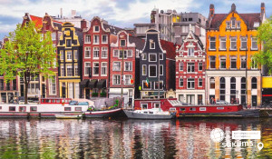](https://sakums.com.ua/storage/watermarked/2OpK9EXrX33uMrbModnOyl698NvWrOHDVUO2hJ6T.jpeg)[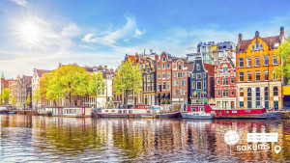](https://sakums.com.ua/storage/watermarked/axiycOFf7LuOKfo9ZPhzZNz3gxyagk1vOKfQSlD1.jpeg)[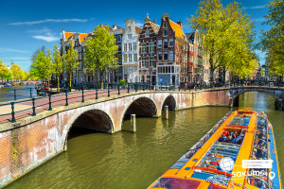](https://sakums.com.ua/storage/watermarked/xtP7k3gifAingn0qi4JTMFXC4JDCGc7jQHxDZGA1.jpeg)

##### 5 день

###### Королівство тюльпанів Кекенгоф та красоти Голландії - Делфт і Гаага

Сніданок. Виселення з готелю.

Вільний час. Сьогодні пропонуємо вам:

* **екскурсію в королівство тюльпанів Кекенгоф. *Працює в період з 20.03 по 11.05** (20 євро + вх. квиток 22 євро для дорослих/12 євро для дітей до 16 років). Кекенгоф - це Королівський парк квіткової розкоші, який відомий на весь світ 32 гектарами краси, які щороку дизайнери парку барвисто оформляють під обрану тему. Щорічно навесні в парку можна спостерігати за квітучими нарцисами, тюльпанами, гіацинтами, фрезіями, які переплітаються в композиції та скульптури серед старих розлогих лип. Крім квітів, є багатовікові дерева і ставки, фонтани і водоспади, криті павільйони, в яких можна злитися з природою або відчути себе в Середньовіччі. Навряд чи можна словами передати всю красу, яка відкривається для ваших очей. Недарма Кекенгоф входить в 10-ку найкрасивіших місць Європи.
* **екскурсію "Красоти Голландії - Делфт і Гаага"**(45 євро для дорослих/40 євро для дітей). Невелике і затишне місто принців Делфт - відкриє вам величні будівлі і храми уздовж каналів і, звичайно ж, резиденцію герцогів Оранських. Ринкова площа міста - найкрасивіша в країні. Відвідавши середньовічний Делфт, ви поринете в атмосферу 15-16 століть. А також вас чекає Гаага. Сьогодні Гаага - це місто зі старовинною архітектурою і особливим шармом мощених вуличок, типово голландських, тісно притиснутих один до одного будинків, з тихим розміреним способом життя. З іншого боку - це діловий і політичний центр країни. Тут знаходиться резиденція королівської сім’ї і уряду Нідерландів...
* **відвідання дивовижного парку "Мадюродам"** (20 євро + вх. квиток 25 євро/особу),*при купівлі екскурсії «Красоти Голландії», вартість парку Мадюродам (10 євро + вх. квиток)*. Мадюродам – це унікальний парк, що є найбільшим у світі мініатюрним містечком. Парк мініатюр «Мадюродам» є точною моделлю голландського міста, де все пропорційно зменшено в 25 разів. Складається парк із типових будівель та споруд, висота яких навряд чи досягає коліна, тісних вуличок, а також елементів, що асоціюються з відомими пам'ятками Нідерландів: порти, дамби та канали, млини та клумби тюльпанів, оригінали яких розташовані у різних частинах держави.

**Поселення в готель на території Нідерландів. Ночівля.**

[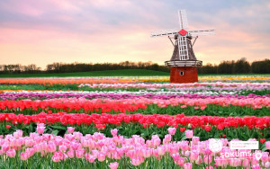](https://sakums.com.ua/storage/watermarked/SjTwshLP1ConF07kaJUWBeMSGREi53Kcz7ys0eJC.jpeg)[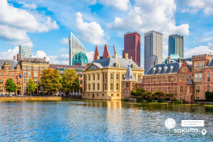](https://sakums.com.ua/storage/watermarked/1PnoF9yCwHkS8LxB4RlUWD0ncyJHXeuVuSJCMnBR.jpeg)[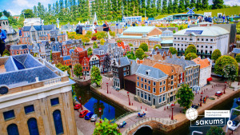](https://sakums.com.ua/storage/watermarked/1TZBfelHq9v6XcL1fQurf8lN2k7wWMB7591mcsGd.jpeg)

##### 6 день

###### Лейпциг – музична мрія

Сніданок. Виселення з готелю. **Переїзд по території Німеччини.**

Сьогодні запрошуємо вас у **місто Лейпциг** - перлину Саксонії, місто ярмарків, фестивалів, прекрасної архітектури, великої музичної історії та студентства. Для того, щоб ближче і краще познайомитись з цим містечком пропонуємо вам **екскурсію** **«Лейпциг – музична мрія»** (20 євро). Лейпциг познайомить вас з найцікавішим, що має: Ринковою площею, старою біржею та ратушею XIV століття, прекрасною церквою Томаскірхе, в якій був хрещений Вагнер, знаменитим Лейпцігським університетом – одним з найпрестижніших в Німеччині. Ви загадаєте бажання Фаусту і, прогулюючись тихими вуличками, відчуєте приємний післясмак після знайомства з містом.

**Переїзд в готель. Поселення. Ночівля.**

[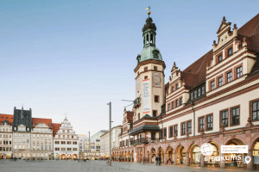](https://sakums.com.ua/storage/watermarked/IuuvFQX9MBv3DdhxOpwChwuZ0VoSqM2u5aGPkDTk.jpeg)[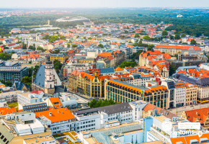](https://sakums.com.ua/storage/watermarked/iNwhjOmnCxEU8dYKMxPHLtSDG2kzohGx8oJW1J94.jpeg)[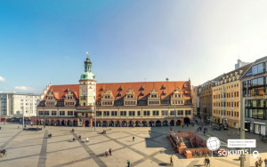](https://sakums.com.ua/storage/watermarked/mLS7TciR7stBTUGcLNbXLYvtP86IENk4I2tduG0I.jpeg)

##### 7 день

###### Чарівне місто над Влтавою

Сніданок. Виселення з готелю. **Переїзд до Праги.**

Пропонуємо вам насолодитись столицею Чехії під час**оглядової екскурсії «Перше знайомство з містом над Влтавою»**. Прага – місто, яке закохує з першого погляду. Ви познайомитесь з величною Пороховою вежею, яка розмістилась на площі Республіки разом з Муніципальним домом, пройдете на Вацлавську площу, яка нагадує широкий бульвар, де розташувався пам'ятник святому Вацлаву на коні. Милуючись звивистими вуличками Праги, ви пройдете через Карлів університет до найголовнішої площі міста – Старомєської площі. Далі почуєте бій середньовічного астрономічного годинника, з яким пов'язано багато легенд, дізнаєтесь про його складний механізм та що означають фігури, які розмістились на ньому. Далі вирушите через Карлову вулицю до Карлового мосту, щоб загадати бажання та насолодитися панорамними видами Влтави.

Вільний час у Празі.

**Переїзд в готель. Поселення. Ночівля.**

[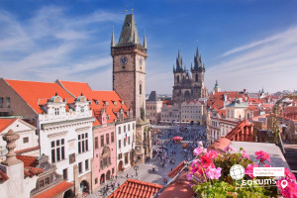](https://sakums.com.ua/storage/watermarked/5WcaYz3dXa4tFrMndWhxcbUp5VCdEiBIqMjTS3AI.jpeg)[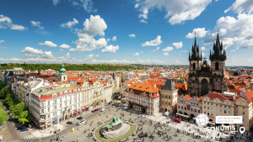](https://sakums.com.ua/storage/watermarked/8UkN8UxDIuXGGSo6XvpHhwasiSAEWfwrpmQJaDlt.jpeg)[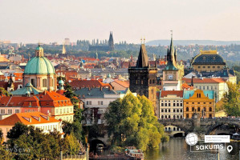](https://sakums.com.ua/storage/watermarked/pSS2fjpxeg8nE3WFvLXVEiNUluznCMFi8OtXg3Cl.jpeg)

##### 8 день

###### Унікальні термальні купальні

Сніданок. Виселення з готелю. **Переїзд територією Угорщини.**

Для бажаючих відвідання**термальних купалень в м. Нірьєдхаза** (25 євро). Аквапарк Акваріус, у термальному регіоні Шошто, в угорському місті Ніредьхаза (водні атракціони та горки, плавальні та термальні мінеральні басейни, морські хвилі, дитячі басейни та майданчики, водні атракціони на вулиці та під дахом). або можна відвідати поруч розташований другий за розмірами в Угорщині зоопарк і океанаріум, де зібрано багато тварин з усього світу!

Виїзд в Україну. Перетин угорсько-українського кордону.

**Приїзд в Мукачево.**Посадка на потяг після 22:00.

[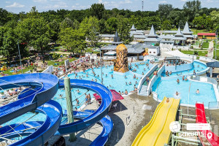](https://sakums.com.ua/storage/watermarked/vMHASDmpuUjIMiO80Dj2ss7cWEUW3eFo6KiUNOND.jpeg)[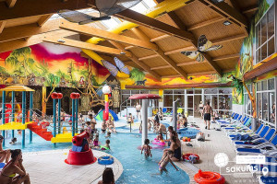](https://sakums.com.ua/storage/watermarked/ew40WuYBA5CejPbsLAdPqHc8IruOE7qRPomvuTqR.jpeg)[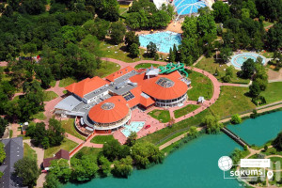](https://sakums.com.ua/storage/watermarked/icXDmjsdJAIt3RDqaJS9dO14THZKcysMPww64BgF.jpeg)

###### **ВАРТІСТЬ ТУРУ ПРИ РАННЬОМУ БРОНЮВАННІ – 555 EUR БАЗОВА ВАРТІСТЬ – 565 EUR**

###### **ВАРТІСТЬ ТУРУ ДЛЯ ЗАКРИТИХ ОРГАНІЗОВАНИХ ГРУП 45+5 – 520 EUR**

###### **Входить у вартість**

* Проїзд автобусом за маршрутом;
* Проживання у готелях рівня 3*;
* Харчування – сніданки за програмою;
* Медичне страхування для осіб 7-59 років;
* Оглядова екскурсія за програмою – Прага;
* Супровід керівником групи.

###### **Не входить у вартість**

* Курортний збір (оплачується при бронюванні туру) - 18 євро з особи;
* Медичне страхування для осіб 0-6 та 60-80 років (*уточнюйте у менеджера);
* Навушники під час екскурсій – 2 євро з особи за екскурсію;
* Факультативні програми та вхідні квитки;
* Проїзд громадським транспортом;
* Особисті витрати;
* ЖД проїзд Київ-Мукачево-Київ (від 2300 грн купейні квитки в дві сторони), замовлення в турфірмі за бажанням, ЖД квитки можна придбати самостійно. Заздалегідь уточніть у менеджера напрямки, на який поїзд брати квиток. Увага: вартість залізничного проїзду може змінюватися у зв'язку з частими змінами тарифів на пасажирські залізничні перевезення, після купівлі залізничного квитка менеджери можуть змінити вартість залізничного квитка на кожну дату виїзду, через підняття тарифів або підтвердження УЗ дорожчого поїзда.